# Web Development: Labo 4

## Opdracht 1

Bij lossy compression wordt de bestandsgrootte veel verkleind, maar wordt er wel kwaliteit veloren.  
Bij lossless compression wordt er gecompresseerd, maar wordt er geen kwaliteit verloren. Door algorithmes kan de compressie worden gereversed.  
JPEG en GIF zijn lossy, terwijl PNG lossless is.  
Als je een lossy afbeelding steeds blijft comprimeren zal er meer en meer kwaliteit verloren gaan tot de video bijna niet meer herkenbaar is.

De bestandsgrootte wordt bij 40% met 93% verminderd.

Je begint ruis te zien op en rondom de letters.  
 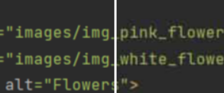

## Opdracht 3

Al mijn pagina’s zijn valid omdat ik ze tijdens het maken van de opdracht heb gecontroleerd op de validator.